Афиша онлайн (офлайн) мероприятий с 14.09.2020 по 20.09.2020
Название района | Название учреждения | Название мероприятия, краткое содержание | Афиша, дата и время проведения | Электронный адрес проведения мероприятия (ссылка для размещения)
Тукаевский муниципальный район | Новотроицкий СДК | «Осень глазами детей». Продолжается конкурс рисунков про осень в течение месяца. | 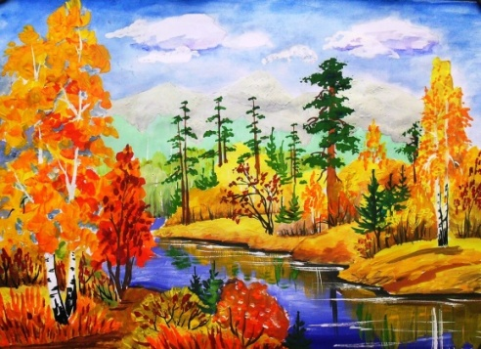  «Осень глазами детей» конкурс рисунков про осень. В течении месяца | Официальная группа ВКонтакте «Культурная площадка» – http://vk.com/kulturnaya_ploshadka_tmr
Тукаевский муниципальный район | Новопоселковского СДК | «Дари добро!» посещение на дому одиноких людей, благотворительная акция | 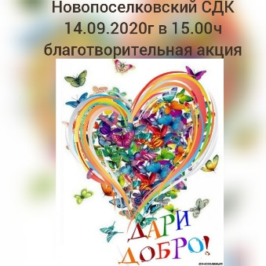 | Официальная группа ВКонтакте «Культурная площадка» – http://vk.com/kulturnaya_ploshadka_tmr
Тукаевский муниципальный район | Комсомольский СДК | Мастер-класс «Светлячок».  Работа акварелью, нетрадиционная техника рисования пальчиками, которая позволяет детям тоньше чувствовать искусство через нервные окончания кожи рук. | 14 сентября 17:00«Светлячок»  присоединяйся к творчеству! | Официальная группа ВКонтакте «Культурная площадка» – http://vk.com/kulturnaya_ploshadka_tmr
Тукаевский муниципальный район | Калмиинский СДК | Игра «Сладкое дерево» учит ориентированию на местности, развивает ловкость, сообразительность, коллективизм. «Сладкое дерево»- занимательная, азартная, спортивная, обучающая, объединяющая игра!  Ребята посетят 4 станции, а после этого вернуться в актовый зал, где будут подведены итоги игры. | 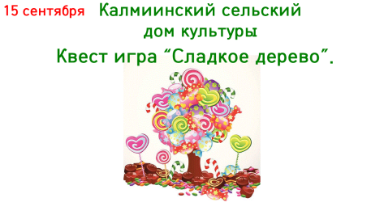 | Официальная группа ВКонтакте «Культурная площадка» – http://vk.com/kulturnaya_ploshadka_tmr
Тукаевский муниципальный район | Большешельнинский СК | «День парикмахера» проведём тематическую беседу об этой интересной профессии. Далее проведём мастер-класс «Красивая причёска». |  | Официальная группа ВКонтакте «Культурная площадка» – http://vk.com/kulturnaya_ploshadka_tmr
Тукаевский муниципальный район | Новопоселковского СДК | «Праздник осени» оформление фотозоны, игры, конкурсы | 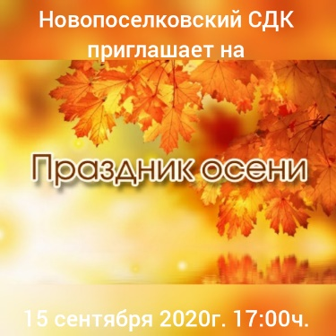 | Официальная группа ВКонтакте «Культурная площадка» – http://vk.com/kulturnaya_ploshadka_tmr
Тукаевский муниципальный район | Верхнесуыксинский СК | «Осенний листопад», Мастер – класс по изготовлению осенних подделок из природных материалов. |  | Официальная группа ВКонтакте «Культурная площадка» – http://vk.com/kulturnaya_ploshadka_tmr
Тукаевский муниципальный район | Тлянче-Тамакский СДК | Беседа и викторина для детей, посвященная Российскому Дню леса. | 15 сентября  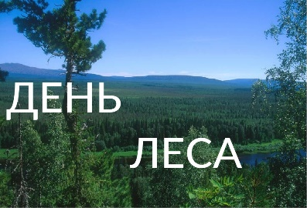 | Официальная группа ВКонтакте «Культурная площадка» – http://vk.com/kulturnaya_ploshadka_tmr  https://m.vk.com/club56976027?from=groups
Тукаевский муниципальный район | Яна Булякское СП | Экскурсия по лесу «Урман серләре» , посвященный Дню Леса и работников леса. Экскурсия будет организоваться для воспитанников МБДОУ «Детский сад «Сэйлэн», которая приурочена таким датам, как День Леса – 15 сентября и Дню работников леса и перерабатывающей промышленности. В экскурсии дети ознакомятся с лесной жизнью и обитателями леса, увидят вживую лесную природу. | 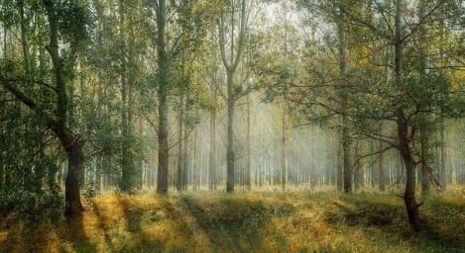  15 сентября 10:00  ЭКСКУРСИЯ ПО ЛЕСУ  «Урман серләре» | Официальная группа ВКонтакте «Культурная площадка» – http://vk.com/kulturnaya_ploshadka_tmr
Тукаевский муниципальный район | Ташкичинский СК | «Я презираю сигарету»  познавательная беседа. Цель: формирование  отрицательного отношения к курению;  пропаганда здорового образа жизни. Довести до сознания подростков масштабы вреда курения для здоровья человека;  воспитывать чувство собственного достоинства, уверенность, что здоровый образ жизни делает человека свободным и независимым. |  | Официальная группа ВКонтакте «Культурная площадка» – http://vk.com/kulturnaya_ploshadka_tmr  aysylu.zaripova.02@mail.ru
Тукаевский муниципальный район | Иштеряковский СДК | «Жизнь дана на добрые дела». Акция «Помоги добрым делом», приуроченная к неделе добра. Помощь человеку любого возраста в различных областях | 15 сентября   | Официальная группа ВКонтакте «Культурная площадка» – http://vk.com/kulturnaya_ploshadka_tmr  _ishteryakovskiy_sp_sdk_sb  (ссылка на инстаграм ИштеряковскийСДК)
Тукаевский муниципальный район | Нижнесуыксинский СДК | Празднование дня сока.  Отметим со школьниками день сока, попробуем разные виды соков. |  | Официальная группа ВКонтакте «Культурная площадка» – http://vk.com/kulturnaya_ploshadka_tmr  https://instagram.com/nsuksu.sdk?igshid=1lxs8xrlsnoko
Тукаевский муниципальный район | Староерыклинский СДК | «Цветные фантазии». Мастер-класс по изготовлению поделок из цветной бумаги для детей. | 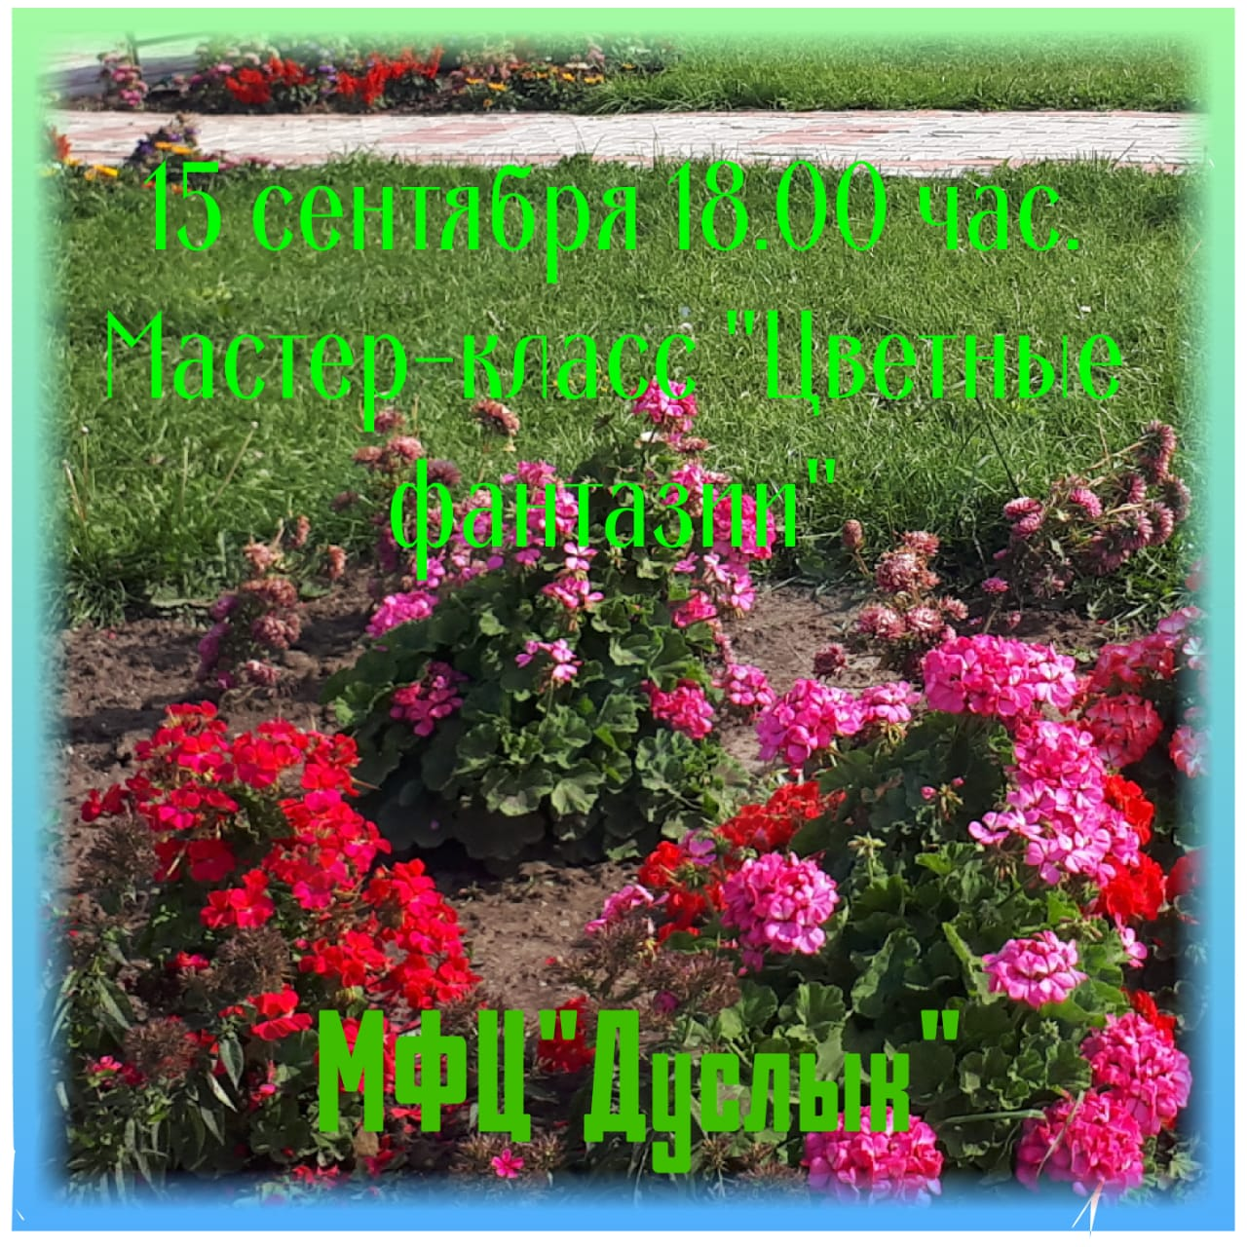 | Официальная группа ВКонтакте «Культурная площадка» – http://vk.com/kulturnaya_ploshadka_tmr
Тукаевский муниципальный район | Мелекесский СДК | Информационный час для школьников. Чем мы дышим. Озоновый слой, как его беречь. |  | Официальная группа ВКонтакте «Культурная площадка» – http://vk.com/kulturnaya_ploshadka_tmr
Тукаевский муниципальный район | Комсомольский СДК | «Цветочная корзина»  Работа с пряжей и картоном. Использование в работе различных материалов знакомит с разной фактурой, его свойствами. Работа направлена на развитие образного мышления и развитие художественно-эстетического вкуса. | 16 сентября 15:00«Цветочная корзина»  присоединяйся к творчеству | Официальная группа ВКонтакте «Культурная площадка» – http://vk.com/kulturnaya_ploshadka_tmr
Тукаевский муниципальный район | Калмиинский СДК | Рисование ватными палочками – это один из видов нетрадиционных техник рисования. Он интересен не только старшим и взрослым, но и малышам, которые только-только знакомятся с различными инструментами для живописи. | 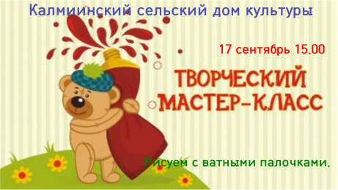 | Официальная группа ВКонтакте «Культурная площадка» – http://vk.com/kulturnaya_ploshadka_tmr
Тукаевский муниципальный район | Князевский СДК | Экскурсия в Музей боевой славы «Патриот», посвященный Дню оружейника  В день оружейника учащиеся Князевской школы посетят Музей боевой славы «Патриот». Экскурсовод расскажет детям о празднике Дня оружейника, о Советском и российском конструкторе стрелкового оружия, доктора технических наук, генерал-лейтенанте, создателя всемирно известного автомата Калашникова (АК) - Михаиле Тимофеевиче Калашникова. Ознакомят детей с действующими экспозициями музея, и покажут все оружейные экспонаты. |   18 сентября 13:00 | Официальная группа ВКонтакте «Культурная площадка» – http://vk.com/kulturnaya_ploshadka_tmr
Тукаевский муниципальный район | Новотроицкий СДК | Вечер отдыха «Осенний листопад». С детьми школьного возраста проведем мероприятие с конкурсами и играми. |   Вечер отдыха  «Осенний листопад»  18 сентября 18:00 | Официальная группа ВКонтакте «Культурная площадка» – http://vk.com/kulturnaya_ploshadka_tmr
Тукаевский муниципальный район | Мелекесский СДК | Продолжается марафон праздника улиц. «Узэк урамда бэйрэм», развлекательный вечер. Собираем жителей Центральной улицы на праздник. В программе концертные номера, старинные игры, шествие по улице с песней. | 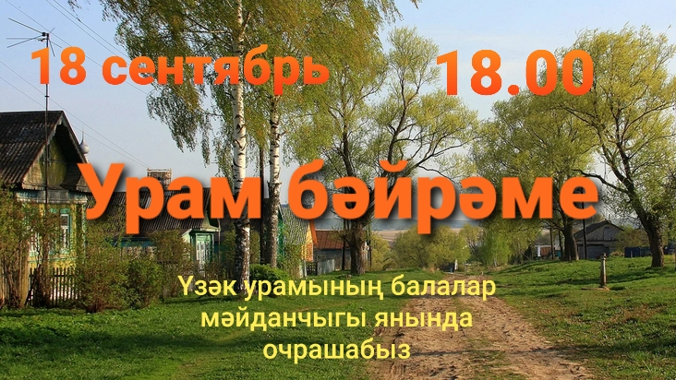 | Официальная группа ВКонтакте «Культурная площадка» – http://vk.com/kulturnaya_ploshadka_tmr
Тукаевский муниципальный район | Иштеряковский СДК | «Великая сила слова» Разговор размышление о силе доброго слова. | 18 сентября   | Официальная группа ВКонтакте «Культурная площадка» – http://vk.com/kulturnaya_ploshadka_tmr  _ishteryakovskiy_sp_sdk_sb  (ссылка на инстаграм ИштеряковскийСДК)
Тукаевский муниципальный район | Староерыклинский СДК | «Наши таланты». Концертная программа – творческие жители нашей деревни, песни, стихи, танцы. | 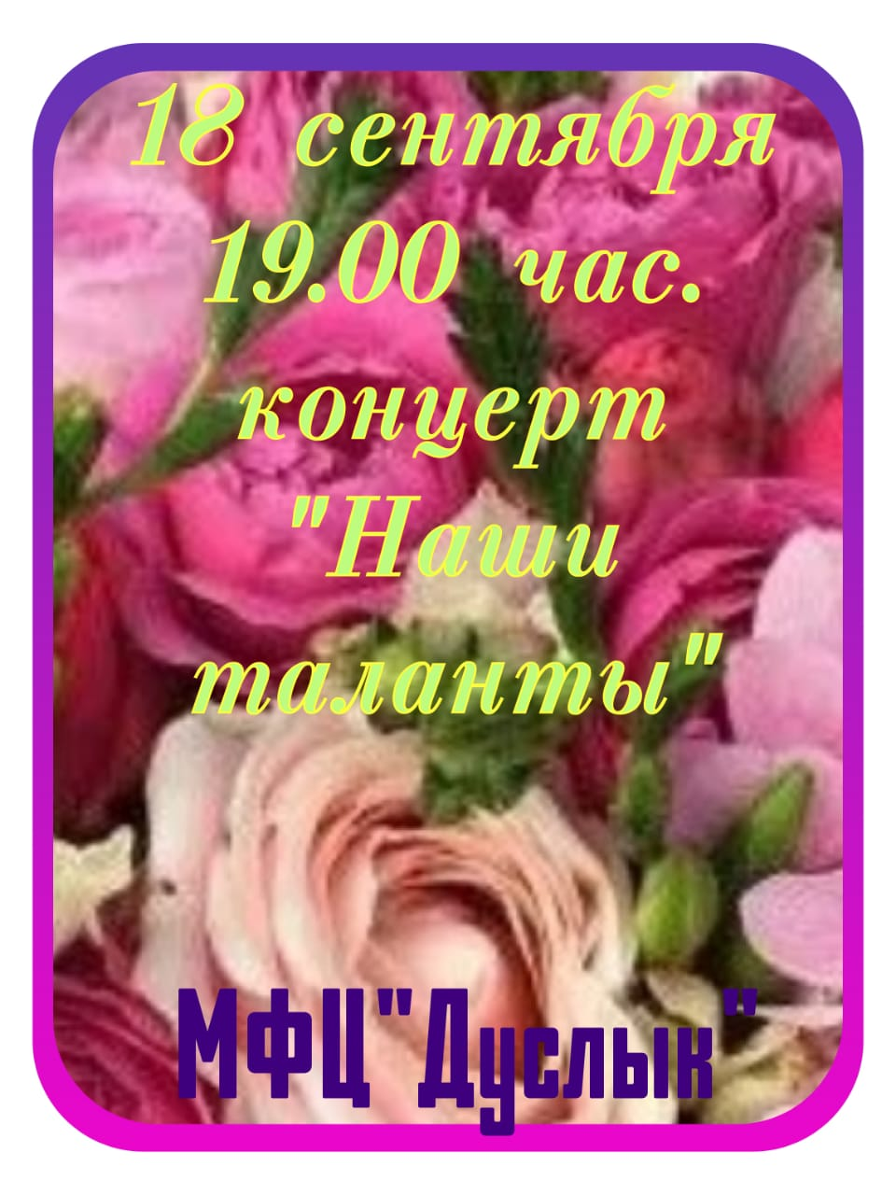 | Официальная группа ВКонтакте «Культурная площадка» – http://vk.com/kulturnaya_ploshadka_tmr
Тукаевский муниципальный район | Комсомольский СДК | «Секреты зимних заготовок»  час добрых советов.  Мероприятие для людей уважаемого возраста и всех желающих. На данном мероприятии участники делятся своими любимыми рецептами, общаются, угощаются результатами этих рецептов. | 18 сентября 12:00 «Секреты зимних заготовок» | Официальная группа ВКонтакте «Культурная площадка» – http://vk.com/kulturnaya_ploshadka_tmr
Тукаевский муниципальный район | Князевский СДК | «Лес – бесценный дар природы» познавательный час, посвященный Дню работников леса.  Демонстрируем познавательную экологическую презентацию «Про зеленые леса и лесные чудеса». Дети также примут активное участие в конкурсах, и ответят на вопросы викторины «Знатоки леса». Они узнают о многообразии природы нашего края, лесных угодьях, о переменах, которые происходят в природе осенью. Кроме этого, дети узнают о профессии лесника, чем занимается этот специалист. | 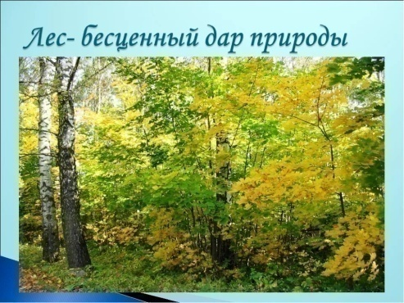  19 сентября 14:00 | Официальная группа ВКонтакте «Культурная площадка» – http://vk.com/kulturnaya_ploshadka_tmr
Тукаевский муниципальный район | Большешильнинский СК | «День рождения смайлика» поговорим с детьми об истории авторе создания смайликов. Далее проведем мастер - класс «Это мой смайлик». |  | Официальная группа ВКонтакте «Культурная площадка» – http://vk.com/kulturnaya_ploshadka_tmr
Тукаевский муниципальный район | Тлянче-Тамакский СДК | День рождения Смайлика.  Спортивные игры, конкурс на лучший Смайлик «Нарисуй свой собственный Смайлик» |  | Официальная группа ВКонтакте «Культурная площадка» – http://vk.com/kulturnaya_ploshadka_tmr  https://m.vk.com/club56976027?from=groups
Тукаевский муниципальный район | Яна Булякский СДК | Мастер – класс «День рождение смайлика». В мастер-классе участники клубного формирования «Очумелые ручки» изготовят из бумаги и картона различные смайлики, и подарят свои поделки своим родителям и друзьям. |   19 сентября 16:00  День рождение смайлика | Официальная группа ВКонтакте «Культурная площадка» – http://vk.com/kulturnaya_ploshadka_tmr
Тукаевский муниципальный район | Биюрганский МФЦ «Акчарлак»,  Тавларовский СК | «День рождения смайлика».  Раскраска, викторины, игры. |  | Официальная группа ВКонтакте «Культурная площадка» – http://vk.com/kulturnaya_ploshadka_tmr  https://vk.com/id284660964
Тукаевский муниципальный район | Нижнесуыксинский СДК | День рождение «Смайлика»  Будем отмечать необычный и веселый праздник с детьми дошкольного и школьного возраста. Будем рисовать смайлики. |  | Официальная группа ВКонтакте «Культурная площадка» – http://vk.com/kulturnaya_ploshadka_tmr  https://instagram.com/nsuksu.sdk?igshid=1lxs8xrlsnoko
Тукаевский муниципальный район | Нижнесуыксинский СДК | День лесника.  Поздравление работников леса.  Конкурс рисунков по тематике леса: «Сбережем лес от пожаров». | 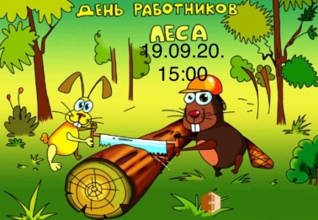 | Официальная группа ВКонтакте «Культурная площадка» – http://vk.com/kulturnaya_ploshadka_tmr  https://instagram.com/nsuksu.sdk?igshid=1lxs8xrlsnoko
Тукаевский муниципальный район | Биюрганский МФЦ «Акчарлак»,  Тавларовский СК | Беседа с детьми о профилактике вредных привычек. | 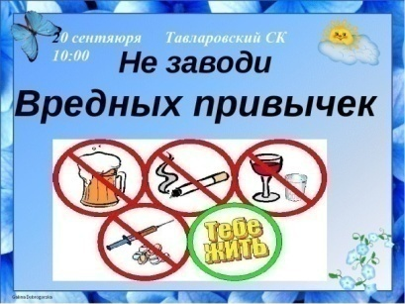 | Официальная группа ВКонтакте «Культурная площадка» – http://vk.com/kulturnaya_ploshadka_tmr  https://vk.com/id284660964

